
CAMARERO, LA CUENTA

Ayuda al camarero a realizar los cálculos de la
consumición de cada mesa.

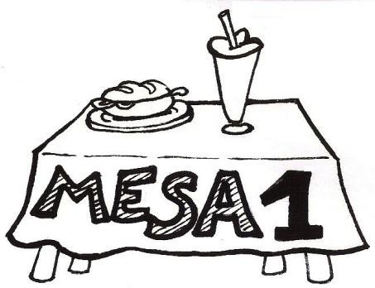 | Sorbete de sandía y nata 16  Bocadillo de calamares 52
OPERACIONES Y RESULTADO | SOLUCIÓN

COMPRUEBO
- La solución es lógica y responde a la pregunta
- Las operaciones están bien

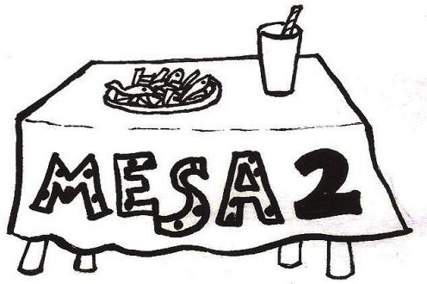 | Zumo de naranja 21  Tallarines con pollo 46
OPERACIONES Y RESULTADO | SOLUCIÓN
COMPRUEBO
- La solución es lógica y responde a la pregunta
- Las operaciones están bien

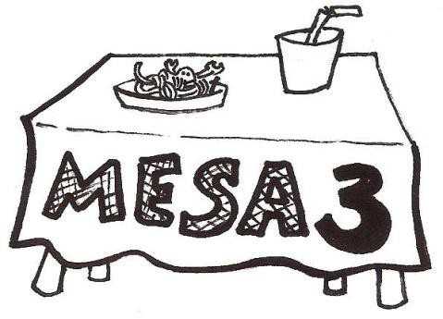 | Refresco de mandarina 14  Patatas fritas con pescaditos 36
OPERACIONES Y RESULTADO | SOLUCIÓN
COMPRUEBO
- La solución es lógica y responde a la pregunta
- Las operaciones están bien

